 | AUTORITATEA NAŢIONALĂ FITOSANITARĂ  OFICIUL FITOSANITAR VÂLCEA
Loc. Rm. Vâlcea, Str. Oituz, nr. 7, Jud. Vâlcea,, e-mail:ofvalcea@anfof.ro; Telefon – Fax : 0250.715.020

Nr. 092/ 0/26.01.2022
BULETIN DE AVERTIZARE NR. 1

Oficiul Fitosanitar Vâlcea, recomandă efectuarea unor lucrări cu caracter fitosanitar şi tratamente chimice la speciile pomicole (sămânţoase şi sâmburoase), pentru prevenirea şi diminuarea formelor rezistente de boli (rapăn, monilioză, foc bacterian, etc.) şi a complexului de dăunători ce iernează pe pomi (larve hibernante a păduchelui din San Jose, ouă de paianjeni şi afide, păduchi ţestoşi şi păduchi lânoşi, etc.).

- MĂSURI DE IGIENĂ FITOSANITARĂ :
- Tăieri de rărire şi fructificare în coroana pomilor, ocazie cu care se îndepărtează:
  - lăstarii atacaţi de Monilioză la speciile sâmburoase,
  - ramuri sau lăstari atacaţi de Erwinia la măr, păr şi gutui,
  - vârful lăstarilor atacaţi de Făinare la unele soiuri de măr.
- Îndepărtarea fructelor mumifiate rămase în coroana pomilor sau a celor căzute pe sol, împreună cu frunzele căzute pe sol, şi încorporarea lor în sol printr-o arătură (săpătură) adâncă sau îndepartarea din livadă şi arderea lor împreună cu ramurile şi lăstarii atacaţi. De asemenea, săpatul adânc pe proiecţia coroanei şi arătura adâncă pe intervaul dintre rândurile de pomi, au efect de diminuare a rezervei de atac la următorii dăunători: Viermele cireşelor, Cotarul verde, Molia orientală a fructelor, Viespea neagră a prunelor, Cărăbuşul de mai,etc.

- TRATAMENTE CHIMICE RECOMANDATE (până la pornirea în vegetaţie)
Pentru prevenirea şi diminuarea formelor rezistente de boli (rapăn, monilioză, foc bacterian, etc.), se recomandă aplicarea tratamentului cu unul din fungicidele omologate:

Nr. Crt. | Produsul de protecție a plantelor | Cultura | Organismul de dăunare combătut | Doza omologată
1. | ALCUPRAL 50 PU | Gutui, păr | Foc bacterian | 0,3%
1. | ALCUPRAL 50 PU | Măr | Foc bacterian | 0,2%
1. | ALCUPRAL 50 PU | Prun | Monilioză | 2,0 Kg/ha (0,2%)
1. | ALCUPRAL 50 PU | Prun | Ciuruirea frunzelor | 1,5-2,0 Kg/ha
2. | CUPROXAT FLOWABLE (KUPFEROL) | Măr | Foc bacterian | 0,35%
2. | CUPROXAT FLOWABLE (KUPFEROL) | Cais, cireș, piersic, prun, vișin | Monilioza | 0,35%
2. | CUPROXAT FLOWABLE (KUPFEROL) | Cais, nectarin, piersic | Bășicarea frunzelor | 2,6 l/ha

Pentru prevenirea şi combaterea complexului de dăunători ce iernează pe pomi (larve hibernante ale păduchelui din San Jose, ouă de paianjeni şi afide, păduchi ţestoşi şi păduchi lânoşi, etc.), se recomandă un tratament cu unul din insecticidele omologate, prezentate în tabel:

Nr. Crt. | Produsul de protecție a plantelor | Cultura | Organismul de dăunare combătut | Doza omologată
1. | JUVINAL 10EC | Măr, prun | Păduchele din San Jose | 0,1%
2 | ESTIUOIL  (YAGOS) | Cais, cireș, piersic, prun, nectarin | Păduchele din San Jose, păduchele alb țestos al piersicului | 0,75 – 1,0 l/hl apă
2 | ESTIUOIL  (YAGOS) | Gutui, măr, păr | Păduchele din San Jose | 0,75 – 1,0 l/hl apă
3 | OVIPRON TOP  (VERNOIL) | Cais, cireș, piersic, prun, nectarin | Păduchele din San Jose, păduchele țestos al prunului și piersicului, acarieni, afide | 2500 ml/100 l apă
3 | OVIPRON TOP  (VERNOIL) | Măr, păr | Păduchele din San Jose, acarieni, puricele melifer al părului, afide, păduchele lânos | 2500 ml/100 l apă

Perioada optimă de tratament: - In repausul vegetativ al plantelor / în ferestrele iernii

Alte recomandări:
- Tratamentele se aplică, în zile fără ploaie şi vânt, când temperatura atmosferică este mai mare de +5,0⁰C.
- Pentru combaterea organismelor de dăunare, pot fi utilizate şi alte produse de protecţie a plantelor omologate.
- Înainte de utilizarea produselor de protecţie a plantelor, citiţi cu atenţie prospectul acestora.
- Suprafeţele tratate se vor inscripţiona cu tăbliţe de avertizare “ Livada tratată cu produse de protecţie a plantelor “(denumirea produsului folosit )
- Ambalajele din carton provenite de la produsele de protecţie a plantelor se vor plia, iar cele din material plastic se vor clăti obligatoriu de 3 ori, cu folosirea apei rezultate în rezervorul maşinii de tratat.
- Ambalajele se vor depozita până la predarea acestora unei societăţi autorizate să colecteze ambalaje de pesticide, sau se pot preda în campaniile SCAPA de ambalaje – www.aiprom.ro.
- Pentru protecţia familiilor de albine împotriva intoxicaţiilor cu produse de protecţie a plantelor, se vor respecta prevederile legale, respectiv Ordinul comun nr. 45/1991 al ministerului Agriculturii şi Alimentaţiei, 1786/TB/1991 al Ministerului Transporturilor 68/05.02.1992 al Ministerului Mediului, 15b/3404/1991 al
Departamentului pentru Administraţie Locală şi 127/1991 al Asociaţiei Crescătorilor de Albine din România, Legea nr. 383/2013 (actualizată) a apiculturii.
- Se vor lua măsuri ce se impun pentru protecţia mediului înconjurător. Se vor respecta cu stricteţe normele de lucru cu produse de protecţie a plantelor, cele de securitate a muncii şi de protecţie a animalelor.

VĂ RUGĂM SĂ AFIŞAŢI BULETINUL DE AVERTIZARE LA LOC VIZIBIL, PENTRU INFORMAREA TUTUROR!
Coordonator Oficiul Fitosanitar, Întocmit,
Cons. sup. IORDACHE NICOLAE Cons. sup. TĂRĂSESCU FLORINA
CERINŢE OBLIGATORII PENTRU FERMIERI

- să utilizeze numai produse de protecţie a plantelor omologate de Comisia Naţională de Omologare a Produselor de Protecţie a Plantelor, care se regăsesc în baza de date PEST-EXPERT (art. 2 şi 4 din HG nr. 1559/2004 privind procedura de omologare a produselor de protecţie a plantelor în vederea plasării pe piaţă şi a utilizării lor pe teritoriul României);
ACCESAREA PROGRAMULUI PESTEXPERT
Paşi de urmat: - www.madr.ro/
- Fitosanitar: http://www.madr.ro/ro/fitosanitar.html
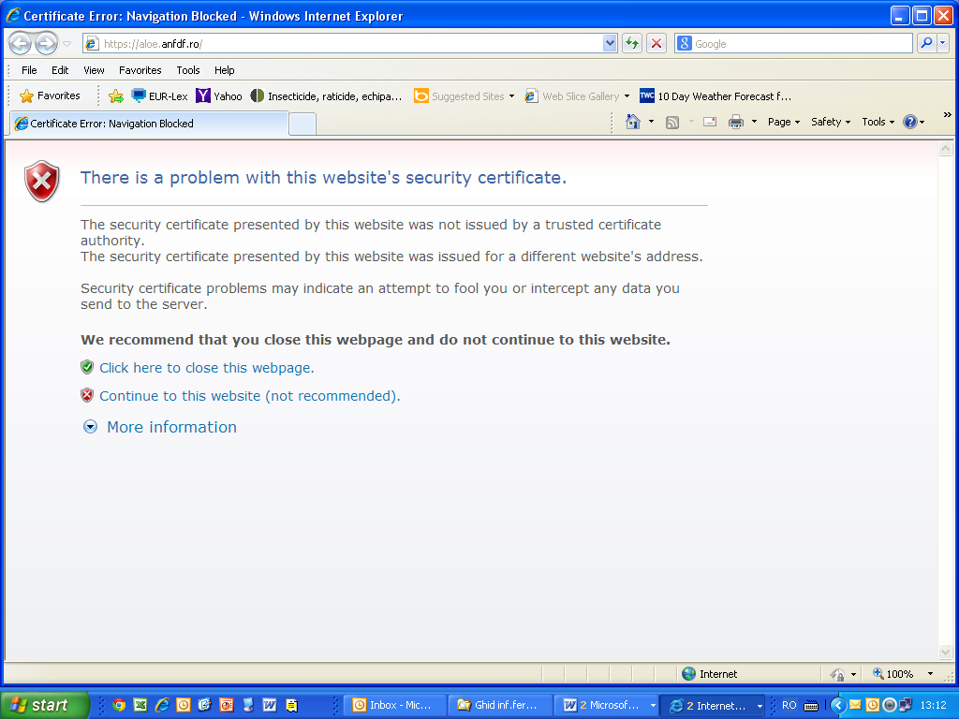 - Adrese web (josul paginii): https://aloe.anfdf.ro/
- “Continue to this website (not recommended).”

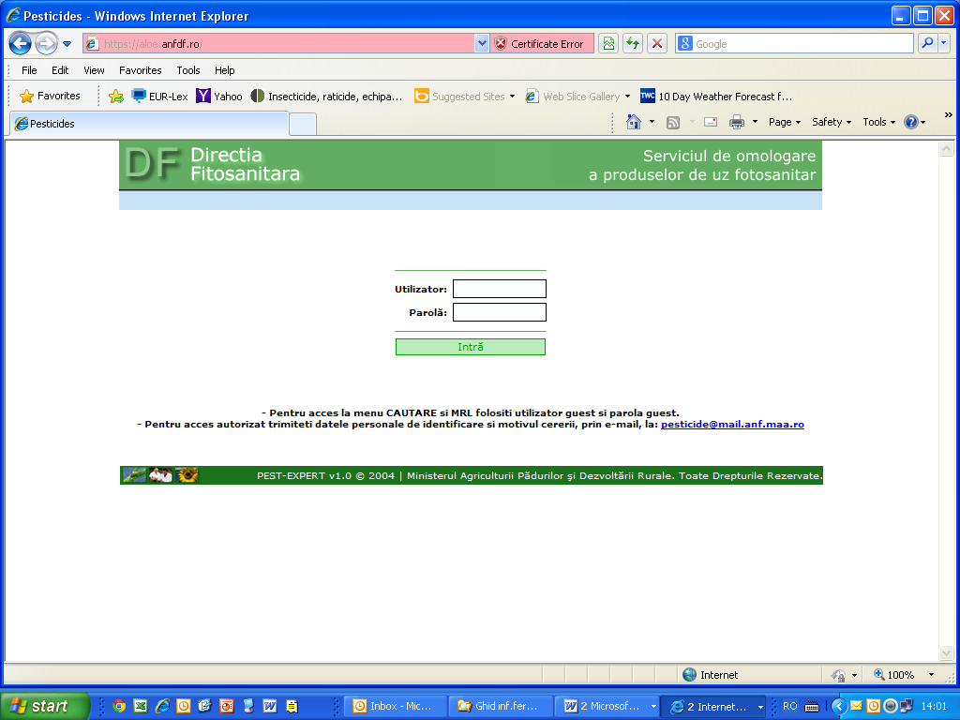 - Se completează căsuţele:

- Utilizator: „guest”

- Parola: „guest”
- Căutare
- să înregistreze toate tratamentele fitosanitare efectuate la culturile agricole în “Registrul cu evidenţa tratamentelor fitosanitare” (Anexa nr.2);
- să nu aplice tratamente cu p.p.p. în zonele de protecţie a resurselor de apă, în zonele de protecţie sanitară şi ecologică;
- p.p.p. clasificate ca “Foarte toxice” (T+) şi “Toxice” (T) vor fi utilizate numai de persoanele juridice care deţin autorizaţie;
- să respecte condiţiile de depozitare, manipulare şi utilizare a p.p.p. în exploataţiile agricole.
ANEXA nr. 2 - la Buletinul de prognoză şi avertizare

S:C. / I.I. / I.F. / P.F.A. ____________________________________
SEDIUL Localitatea ____________________, Str. _____________
_____________________, Nr. _____,Judetul ___________________,
CUI _________________, J ____ / ________ / __________________

REGISTRU
DE EVIDENȚĂ A TRATAMENTELOR FITOSANITARE CU PRODUSE DE PROTECȚIE A PLANTELOR
Data efectuării tratam-entului. (ziua luna anul) | Cultura și locul unde este situat terenul | Timpul aplicării / fenofaza culturii | TRATAMENTUL EFECTUAT |  |  |  |  |  | Numele, prenumele persoanei responsabile de efectuarea tratamentului, semnătura | Timp de pauză până la recoltare (nr. zile) | Data începerii recoltării produsului agricol | Nr. și data documentului prin care sa dat în consum populației
Data efectuării tratam-entului. (ziua luna anul) | Cultura și locul unde este situat terenul | Timpul aplicării / fenofaza culturii | Agentul de dăunare: boli / dăunători / buruieni | Denumire PPP folosite | Doza omologată / doza folosită | Suprafața  (Ha) |  | Cantități utilizate (Kg. l)
Producătorul agricol numerotează paginile registrului. Pe spatele registrului ( pe ultima pagină ) se menționează câte pagini conține registrul, purtând semnătura ( și ștampila, după caz ) fermierului sau administratorului societății.

h )Nerespectarea de către producători, a Reg. CE nr. 1107 / 2009, art. 67, ( 1 ) privind menținerea evidenței, pe o perioadă de cel puțin 5 ani, a produselor de protecție a plantelor pe care le produc, importă, exportă, stochează sau le introduce pe piață și pentru o perioadă de cel puțin 3 ani pentru fermieri care utilizează, constituie contravenție conform Hotărâre nr. 1230 din 12.12. 2012 și se sancționează cu Amendă de la 8.000 lei la 10.000 lei.

( Conform Reg. CE nr. 1107 / 2009, art. 67, ( 1 ) )

Păstrarea evidențelor : ( 1 ) Producătorii, furnizorii, distribuitorii, importatorii de produse fitosanitare țin, pentru o perioadă de celpuțin cinci ani, o evidență a produselor fitosanitare pe care le produc, le importă, le stochează, le utilizeazăsau le introduce pe piață.

IMPORTANT :

Fermierul are obligativitatea să consulte și să respecte ,, Ghidul pentru utilizare în siguranță a produselor de protecție a plantelor “ , postate pe site : htp : //www.madr.ro/norme-de-eco-conditionalitate-in-domeniul-fitosanitar.html

S:C. / I.I. / I.F. / P.F.A. ____________________________________
SEDIUL Localitatea ____________________, Str. _____________
_____________________, Nr. _____,Judetul ___________________,
CUI _________________, J ____ / ________ / __________________

REGISTRU
DE EVIDENȚĂ A TRATAMENTELOR FITOSANITARE CU PRODUSE DE PROTECȚIE A PLANTELOR

Data efectuării tratamentu-lui. (ziua luna anul) | Cultura și locul unde este situat terenul | Timpul aplicării / fenofaza culturii | TRATAMENTUL EFECTUAT |  |  |  |  | Numele, prenumele persoanei responsabile de efectuarea tratamentului, semnătura | Timp de pauză până la recoltare (nr. zile) | Data începerii recoltării produsului agricol | Nr. și data documentului prin care sa dat în consum populației
Data efectuării tratamentu-lui. (ziua luna anul) | Cultura și locul unde este situat terenul | Timpul aplicării / fenofaza culturii | Agentul de dăunare: boli / dăunători / buruieni | Denumire PPP folosite | Doza omologată / doza folosi-tă | Supra-fața  (Ha) | Canti-tăți utili -zate (Kg. l)

